# Choix technologiques

## Noms de l’équipe

Jean-William Perreault

# Les entités

## USER

Les nœuds accompagnés du « Label  User », correspondent à un utilisateur du forum. Toutes les propriétés sont obligatoires

* **username :** Nom d’utilisateur
* **password** : hash du mot de passe
* **email :** adresse courriel
* **gravatar** : correspond à un lien vers une image unique générée dynamiquement par le service *Gravatar*
* **regDate : date inscription**

## Thread

Les nœuds accompagnés du « Label  Thread», correspondent à un sujet du forum. Un thread est composé de plusieurs « Posts » (voir plus bas). Toutes les propriétés sont obligatoires. Les Threads peuvent se voir attribué un « Label » supplémentaire « LOCKED » dans le cas où ils seraient verrouillés c.-à-d. disponible qu’en lecture seule.

* **uid** : identifiant unique
* **title :** titre du sujet

## Post

Les nœuds accompagnés du « Label  Post », correspondent à un message sur le forum. Toutes les propriétés sont obligatoires. Les Posts peuvent se voir attribué un « Label » supplémentaire « DELETED » dans le cas où ils seraient supprimer c.-à-d. disponible qu’en lecture seule.

* **uid :** identifiant unique
* **text :** le texte du message
* **date :** Date de création du post

# Les relations

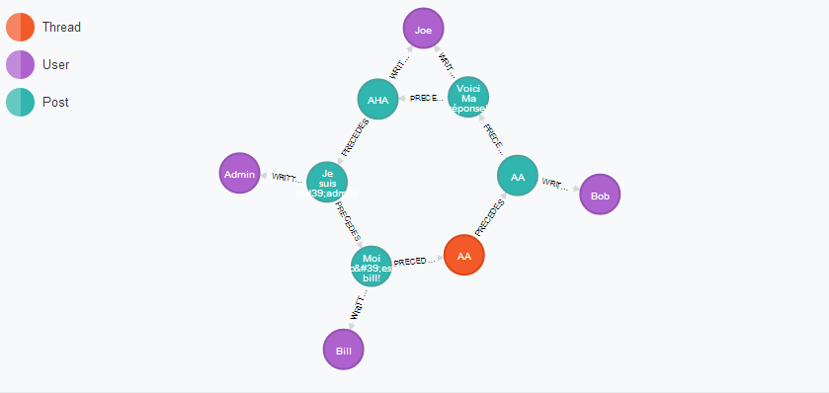

## PRECEDES

Un « post » sont reliés vers un poste le précédant par une relation de type **:PRECEDES** signifiant précède. Nous avons donc affaire à une liste chaînée. Par exemple si nous aurions une série de poste numéroté nous aurions donc un schéma allant comme suit :

(SUJET) -[ :PRECEDES]->(0)-[ :PRECEDES]->(1) -[ :PRECEDES]->(2) -[ :PRECEDES]->(n) …

Un sujet est donc une liste de poste se suivant les uns les autres. Exceptionnellement, à des fin de facilité d’utilisation de la base de données le dernier post d’un sujet (Thread). aura toujours une relation de type [ :PRECEDES] vers la racine de la liste soit le sujet lui-même (Thread).

Une telle structure permet d’avoir une deuxième sécurité quant à l’ordre des sujets indépendante de la date.

## WRITTEN_BY

La relation **WRITTEN_BY** sert à unir un post vers un utilisateur. Ainsi chaque post possède une relation sortante de type **WRITTEN_BY** allant vers son auteur.